16 августа 2019 года территориальная избирательная комиссия Конышевского района провела обучающий семинар с членами участковых избирательных комиссий с правом решающего голоса - операторами специального программного обеспечения подачи заявления о включении избирателя в список избирателей по месту нахождения .

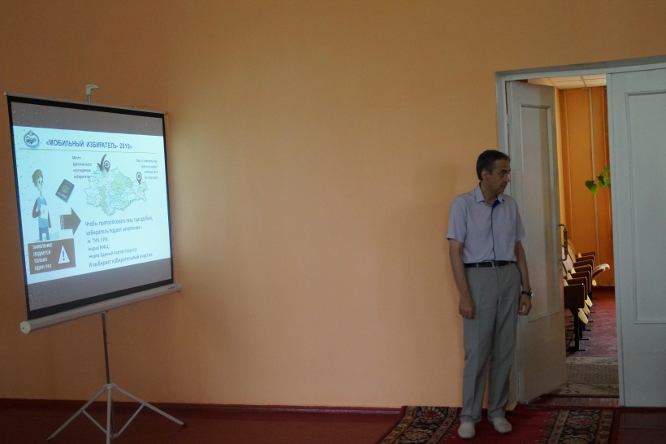
В работе семинара принял участие Олег Анатольевич Сеин – председатель территориальной избирательной комиссии города Курчатов, координатор Конышевского района.

Олег Анатольевич подробно ознакомил членов УИК с Порядком подачи заявления о включении избирателя в список избирателей по месту нахождения на выборах Губернатора Курской области (руководителя Администрации Курской области). Оформлении специального заявления.

О действии механизма «Мобильный избиратель» на выборах Губернатора Курской области, который распространяется и за территорией нашего региона, т.е. в г. Москва также уделено особое внимание.

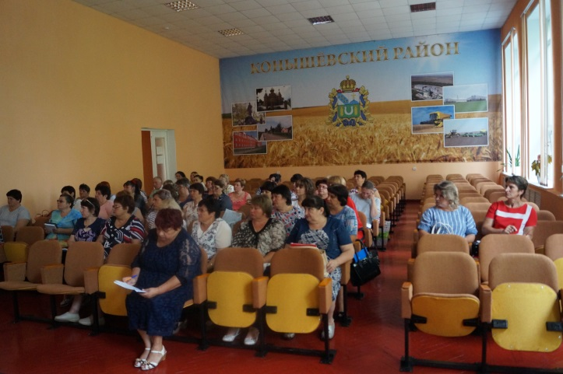
Операторы специального программного обучения освоили программу по изготовлению и заполнению заявления в машинописном виде с нанесенным на него машиночитаемым кодом на компьюторном оборудовании.

